研究生信息管理系统考试管理操作说明

- 点击考试课程安排
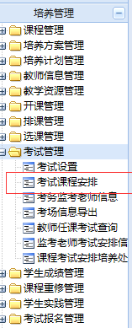
- 点击考试安排
3.输入考试日期、考试开始时间（8:30-10:30；14:30-16:30）、考场容纳人数（系统会根据输入的人数自动列出符合条件考场）、考核方式（考试为闭卷考试、考查为开卷考试），然后点击保存。
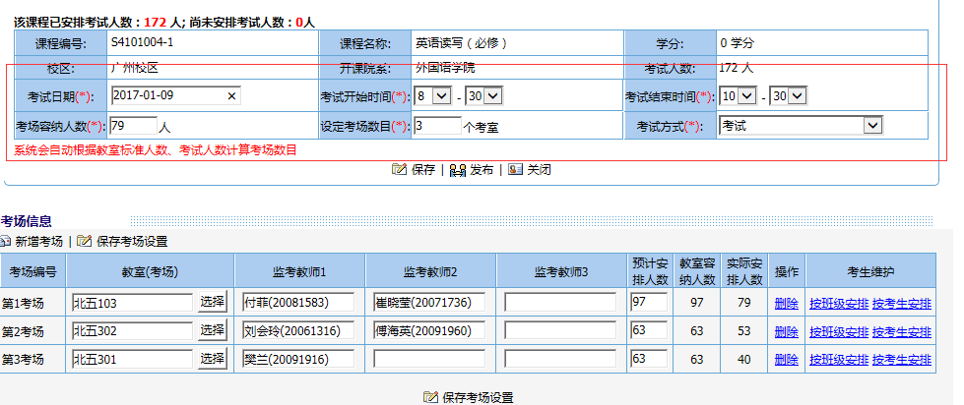
- 先点击保存考场设置，然后选择按班级安排或按考生安排（某门考试须分多个教室进行安排一般选用此类）
选择相应班级或者考生，然后点击安排考场。
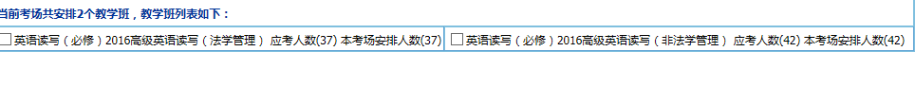
5.选择具体教室作为考场（1.请根据考试人数选择容纳人数相近的教室，以共享资源；2.考场容纳人数相同的情况下，先选择低楼层考场），并安排监考老师，然后点击保存。
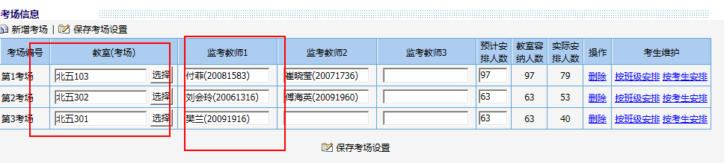
- 确认无误后，点击发布，相应监考教师、任课教师、研究生方可进入系统查看具体考试安排。
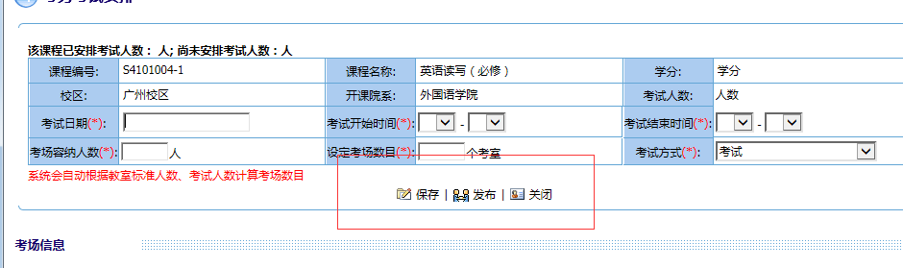
- 进入考场信息导出功能，可根据需要查看已安排考试的考试时间、地点和监考教师和是否发布情况。可根据需要导出所有考试安排情况，打印考生名单和考生照片。
